Para acceder a la web/App, se deberá ingresar al siguiente Link: https://www.cooponlineweb.com.ar/RAWSON/Login

A continuación, el socio deberá seguir los siguientes pasos:

1. **Registración en la Web/App**

* Si aún no se encuentra registrado, debe presionar la opción ***Registrarse***, completando los datos que muestra el siguiente formulario:

-Email

-Contraseña

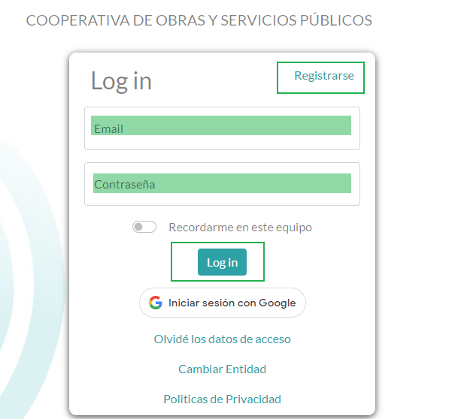

En caso de estar registrado, se deben completar los datos y presionar la opción ***Log In*** para acceder.

* Completar datos para finalizar registración.

Para completar la registración, es necesario agregar los datos solicitados en el siguiente formulario

-Nombre

-Apellido

-Email

-Contraseña

-Repita contraseña

Finalmente presionarla opción ***Registrarse.***

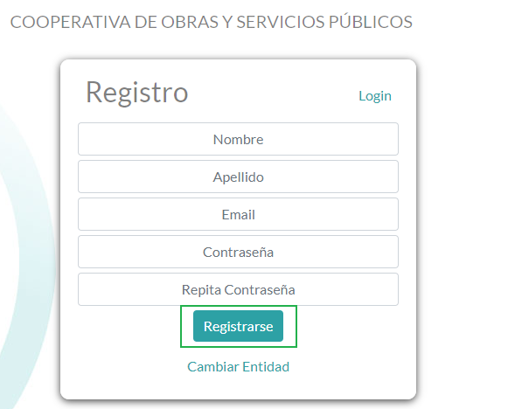

1. **Activación de cuenta**

Luego de la registración, el socio recibirá un correo de validación para activar su cuenta.

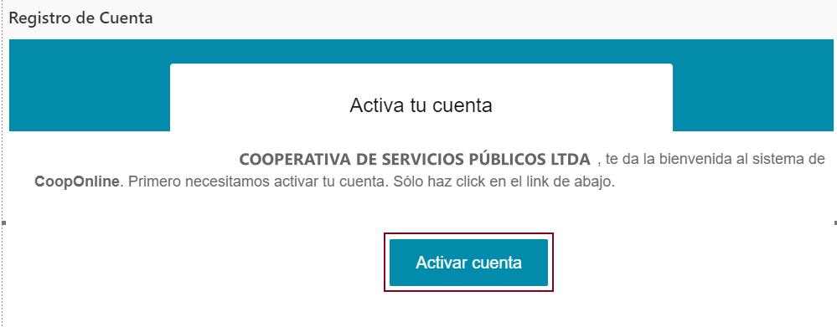

1. **Ingresar a la web/app**

Una vez validada la cuenta, se podrá acceder con las credenciales configuradas en el paso anterior.

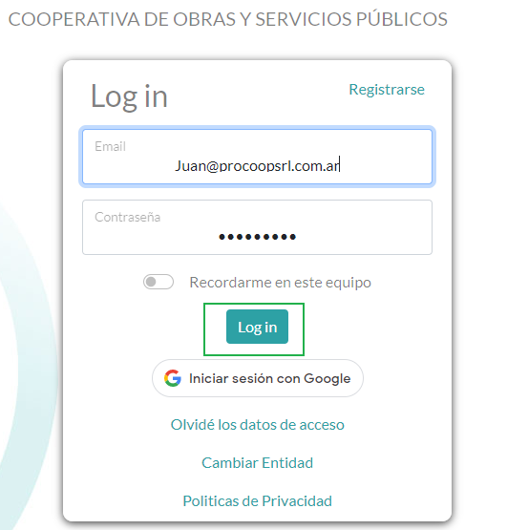

1. **Agregar cuentas**

Para ello presionar opción ***Añadir cuenta***

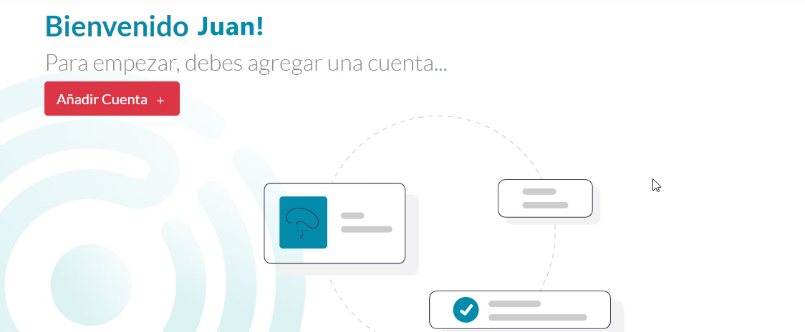

* Indicar Nº de Titular y Nº de cuenta:

Estos datos, el socio puede obtenerlos desde su factura o consultando a

su Entidad.

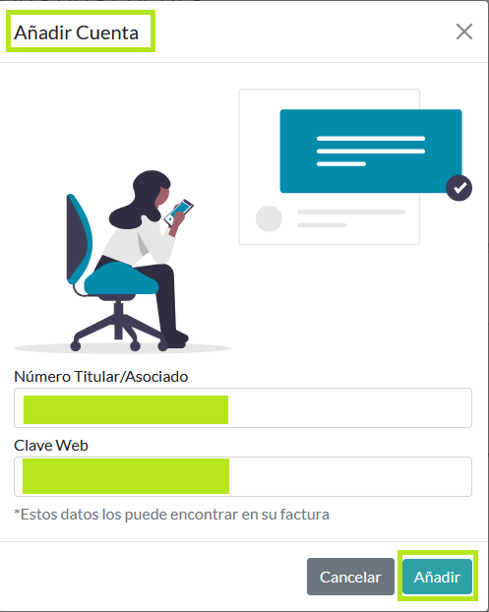

1. Una vez añadidos los datos, queda cargada la cuenta

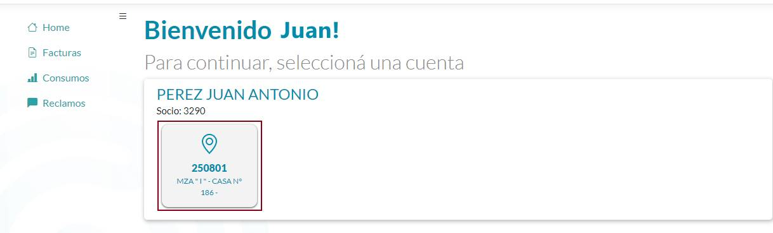

Presionando la misma se podrá:

* Consultar facturas **Pendiente de Pago/ Pagado**
* Descargar comprobante

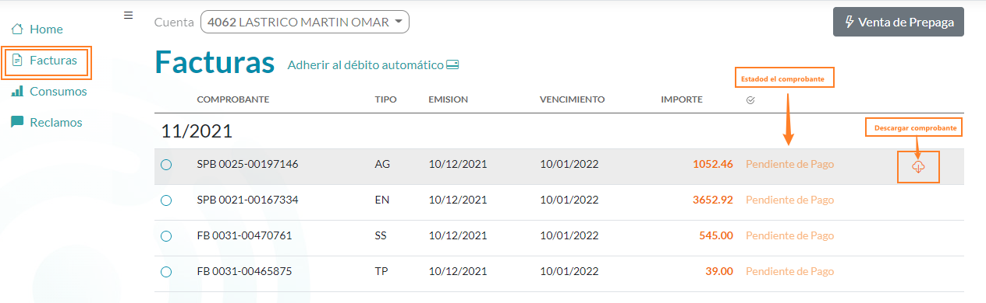

* Pago de los comprobantes pendientes:

Seleccionar sobre el comprobante que se quiere pagar y presionar la opción ***Pagar***

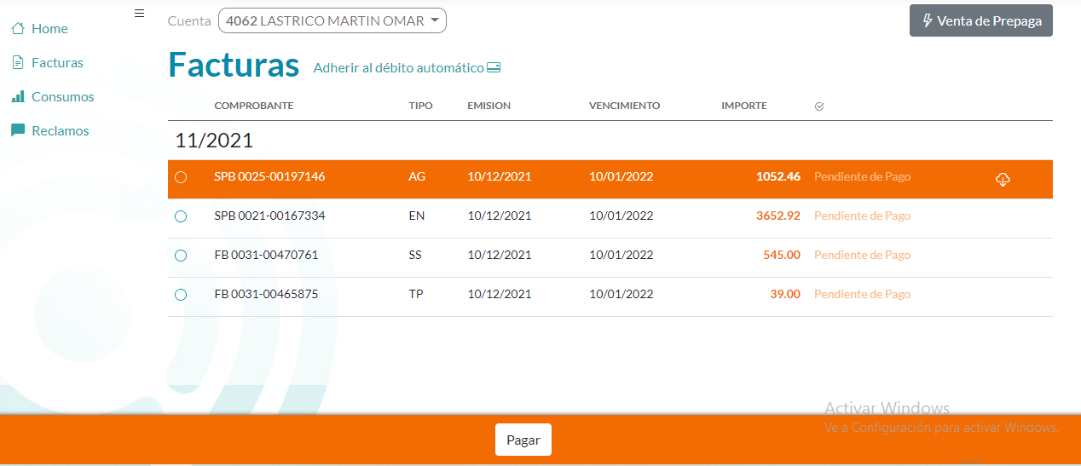

A continuación, la web lo direccionará automáticamente a la página de Pagos 360 para efectuar el pago.

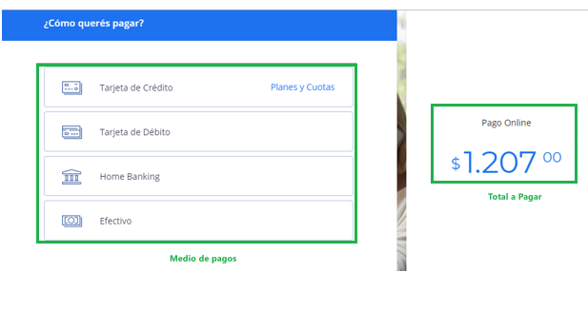

Cuando se procesa el pago, el estado del comprobante pasa a **“Procesando pago”**

* Consultar consumos:

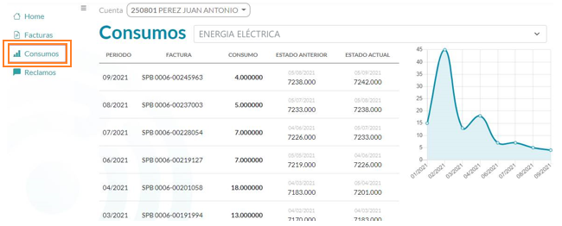

* Consultar Reclamos:

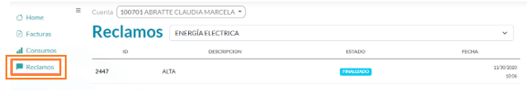

* Adhesión a la Factura Electrónica:

